Костюм сварщика

Техническое описание

«Костюмы мужские для защиты от повышенных температур»

ТР ТС 019/2011

ГОСТ Р ИСО 11611-2011

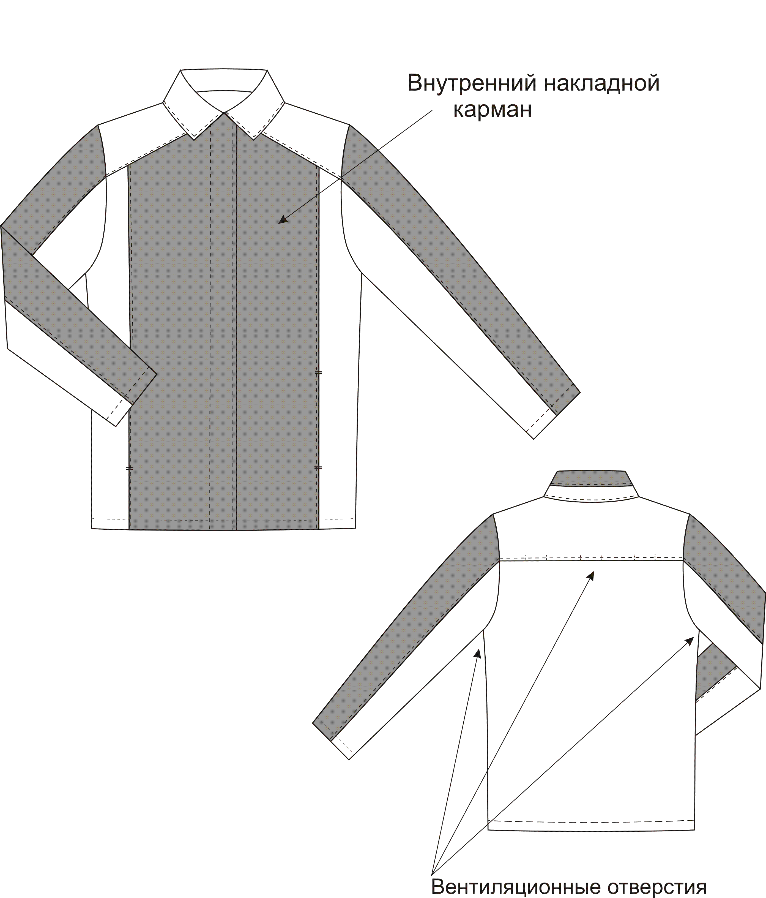

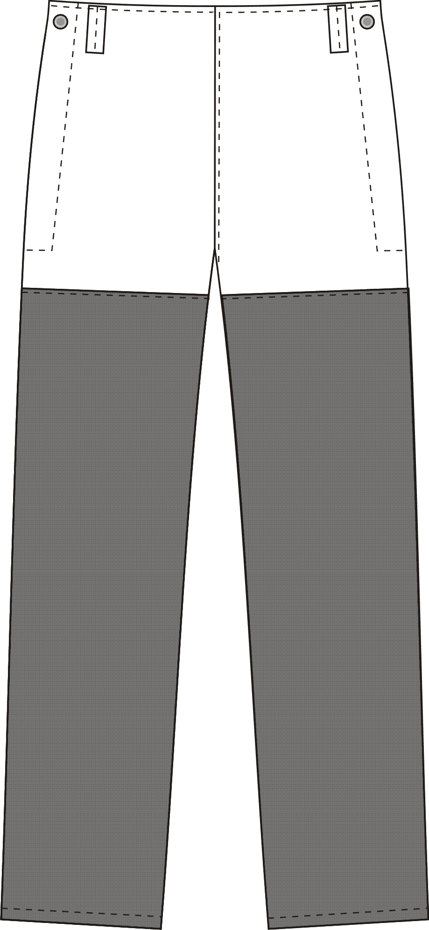

Название | Костюм сварщика
Описание внешнего вида

Костюм состоит из куртки и брюк.
Куртка прямая, с центральной потайной застежкой на пять обметанных петель и пуговиц.
Перед с кокеткой, настроченной на расстоянии 0,1 см от края двойной строчкой с расстоянием между строчками 0,5 см; с защитными накладками по переду, настроченными двойной отделочной строчкой на расстоянии 0,1 см от края с расстоянием между строчками 0,5 см, в шве притачивания накладки выполнен карман, на левой части переда с изнаночной стороны настрочен накладной карман.
Спинка прямая, с кокеткой, настроченной на 0,5 см от края, в шве притачивания кокетки – три вентиляционных отверстия , со средним швом, настроченным закрепляющей строчкой на расстоянии 0,1 см от края.
Низ куртки подшит швом вподгибку с закрытым срезом. В боковых швах расположены вентиляционные отверстия.
Рукав втачной, одношовный, с защитной накладкой по всей длине рукава, настроченной двойной строчкой на расстоянии 0,1 см от края с расстоянием между строчками 0,5 см, низ рукава обработан швом вподгибку с закрытым срезом.
Воротник отложной, отстроченный двойной строчкой на расстоянии 0,1 см от края с расстоянием между строчками 0,5 см, с бязевой накладкой по всей ширине воротника, настроченной на расстоянии 0,1 см от края.
Брюки прямые, с бретелями, с боковой застежкой на петли и пуговицы .
На правой передней половинке верхний накладной карман, насроченный двойной отделочной строчкой на расстоянии 0,1 см от края, с расстоянием между строчками 0,5 см, с защитными накладками по всей передней половинке от линии бедер до низа брюк, настроченными двойной отделочной строчкой на расстоянии 0,1 см от края, с расстоянием между строчками 0,5 см.
На задней половинке вытачки по линии талии. В шаговом шве брюк выполнены вентиляционные отверстия.
Съемные бретели с эластичной лентой со спинки, с обметанными петлями, по одной с каждой стороны, крепятся к поясу на пуговицы.
Пояс спинки отстрочен по верхнему срезу отделочной строчкой на расстоянии 0,5 см от среза. По поясу брюк настрочены пять шлевок под ремень: две по переду, две по боковым швам, одна на середине спинки. Низ брюк обработан швом вподгибку с закрытым срезом.

Особенности обработки:
Технологические узлы | Применение/характеристика швов (узлов) | Ширина в готовом виде, см
Соединительные швы в изделии |  | 1,0
Швы обтачивания в изделии | воротник
Накладной шов с закрытым срезом:  двумя строчками на расстоянии 0,1 см от края и 0,5 см между строчками | Накладные карманы, защитные накладки
Одной строчкой на расстоянии 0,5 см от края | Настрачивание пояса
Шов вподгибку с закрытым срезом | Обработка входа накладного кармана куртки и брюк | 2,0
 | Обработка низа куртки, низа брюк | 2,0

Название | Костюм огнестойкий
Комплектующие материалы |  | Ед.изм. | Норма
Верх – ХБ 100% плотность не менее 400 гр/м2, пропитка Proban
Фурнитура
Пуговица |  | шт | 13
Этикетки
Товарный ярлык |  | шт | 1
Размерный ярлык |  | шт | 2
Упаковка
Пакет |  | шт | 1

